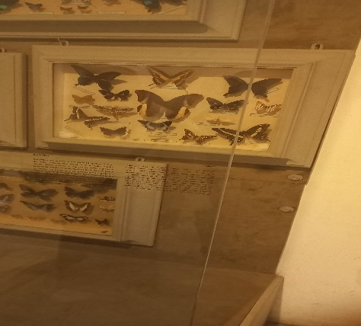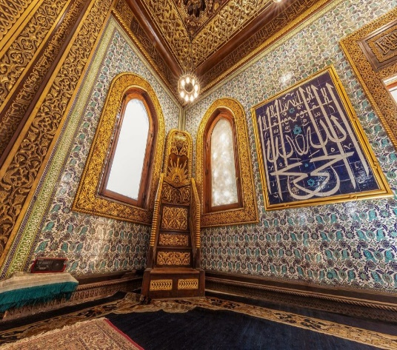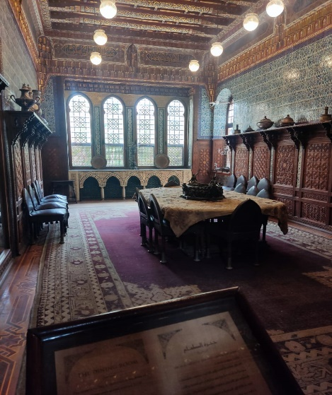

**تحفة نادرة من متاحف فنية وتاريخية وأدبية**

**أو**

**"من قلب المتاحف".. تحف تروي حكايات الفن والتاريخ والأدب**

**أو**

**"عبق الأصالة".. مقتنيات المتاحف تحكي فصولًا من الفن والتاريخ والأدب**

التحف ليست مجرد بقايا زمن مضى، بل هي شهادات نابضة على عبقرية الإنسان وذاكرة العصور في الماضي، فكل قطعة تحكي حكاية، وتخبئ بين تفاصيلها نبض حياة لم نعرفها، لكنها تترك فينا أثرًا لا يُنسى.

ومن خلال هذا التقرير نستعرض عالم فريد يزخر بمقتنيات نادرة جمعتها المتاحف الفنية والتاريخية والأدبية، حيث تتقاطع خطوط الفن مع ملامح التاريخ:

متحف الأمير محمد علي بالمنيل.. أبرز فترة في تاريخ مصر المعاصر

يعد متحف الأمير محمد علي بالمنيل من أجمل وأهم المتاحف التاريخية في مصر، حيث يعبر عن فترة مهمة من تاريخ مصر المعاصر، إذ يتميز المتحف بتصميم معماري فريد ويقع في منطقة المنيل بالقاهرة.

بدأ الأمير محمد علي توفيق، ابن الخديوي توفيق، في تشييد القصر عام 1903، وقد تم بناء القصر على طرازات فنون إسلامية متنوعة تشمل الفاطمي، والمملوكي، والعثماني، والاندلسي، والفارسي، والشامي، وتحول القصر بعد وفاة الأمير محمد علي توفيق إلى متحف تنفيذًا لوصيته.

تم إغلاق القصر في عام 2005 وبدأت عمليات ترميمه وتطويره التي استمرت لمدة 10 سنوات حتى تم افتتاحه في 2015.

يحتوي القصر على ثلاث سرايات هي: سراي الإقامة، وسراي الاستقبال، وسراي العرش، بالإضافة إلى المسجد، والمتحف الخاص، ومتحف الصيد، وبرج الساعة، ويحيط به سور على طراز أسوار حصون القرون الوسطى.

سراي الاستقبال: مخصصة لاستقبال الزوار الرسميين، وتضم قطعًا فنية نادرة تشمل سجادًا وأثاثًا فاخرًا.

تتكون السرايا من طابقين، حيث يشمل الطابق الأول غرفة المراسم لاستقبال الشخصيات الهامة، بالإضافة إلى غرفة استقبال كبار المصلين الذين يؤدون الصلاة مع الأمير في مسجده.

أما الطابق الثاني فيحتوي على قاعتين كبيرتين، إحداهما مصممة على النمط المغربي، بينما صممت الأخرى على الطراز الشامي.

سراي الإقامة: هي المقر الرئيسي وأول المباني التي تم بناؤها، وكانت مقر إقامة الأمير.

تتألف من طابقين يربط بينهما سلم، حيث يحتوي الطابق الأول على حجرة السيدات، حجرة الملابس، حجرة الطعام، وحجرة المدفأة.

سراي العرش: تتألف السرايا من طابقين، حيث يسمى الطابق السفلي "قاعة الحكم" وهي قاعة ضخمة تعرض فيها صور كبيرة لبعض حكام مصر من أسرة محمد علي، بالإضافة إلى صور لمناظر طبيعية من القاهرة والجيزة.

كان الأمير يستقبل زواره في هذه القاعة في المناسبات مثل الأعياد، أما الطابق العلوي فيتكون من قاعتين للجلسات الشتوية وحجرة فريدة مخصصة لمقتنيات إلهامي باشا، جد الأمير محمد علي.

المسجد:

شُيد المسجد على الطراز العثماني ويعتبر من المنشآت المتميزة معماريًا وفنيًا.

المتحف الخاص:

يتكون من خمسة عشر قاعة، ويعرض مجموعات نادرة من السجاد والمخطوطات العربية النادرة، وصور زيتية لبعض أفراد أسرة محمد علي، بجانب لوحات لمناظر طبيعية، وتحف معدنية وزجاجية من الكريستال، ومجموعة من أدوات الكتابة والملابس والمفارش والأثاث.

متحف الصيد:

يحتوي على مجموعة كبيرة من الحيوانات والطيور والفراشات المحنطة.

برج الساعة:

برج مرتفع يطل على حدائق القصر.

القاعة الذهبية:

كانت تستخدم للاحتفالات الرسمية، وتعد تحفة فنية قائمة بذاتها، حيث نقش على جدرانها وسقفها زخارف نباتية وهندسية مطلية بالذهب.

الحديقة:

تضم مجموعة نادرة من الأشجار والنباتات التي جمعها الأمير محمد علي من مختلف أنحاء العالم.

يُبرز المتحف فترة هامة من تاريخ مصر المعاصر، ويعد تحفة معمارية مميزة، كما يحتوي المتحف على مجموعة من التحف الفنية والمقتنيات النادرة، مما يجعله وجهة سياحية هامة في القاهرة، تجذب العديد من الزوار من مختلف أنحاء العالم.

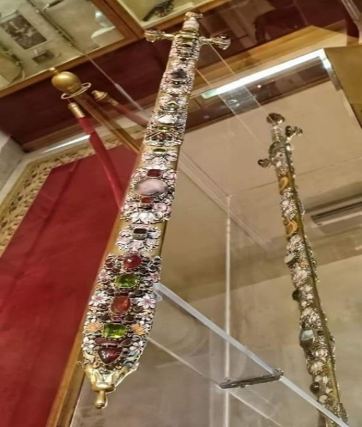

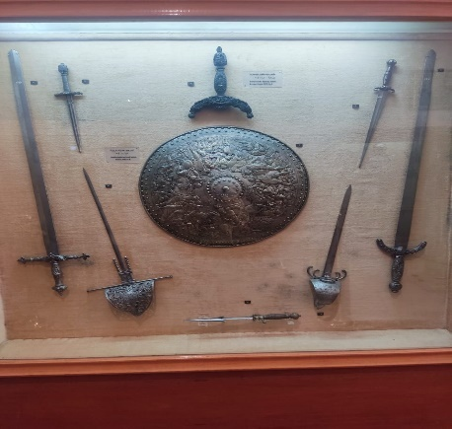

متحف قصر عابدين.. مقتنيات أثرية من العصر الملكي

يعد متحف قصر عابدين في القاهرة من أهم وأشهر قصور مصر التاريخية، حيث شهد العديد من الأحداث التاريخية الهامة وكان مقرًا لحكم البلاد في الفترة من عام 1872 حتى عام 1952، وقد تحول القصر إلى متحف يضم مقتنيات أثرية من العصور الملكية.

يقع القصر في ميدان عابدين في القاهرة.

بدأ تشييد القصر عام 1863 في عهد الخديوي إسماعيل، واستغرق البناء حوالي 10 سنوات من عام 1863 إلى عام 1873.

يرجع اسم القصر إلى عابدين بك، أحد القادة العسكريين في عهد محمد علي، كما شهد قصر عابدين العديد من الأحداث التاريخية الهامة في تاريخ مصر، مثل افتتاح قناة السويس، والمواجهة الشهيرة بين أحمد عرابي والخديوي في عام 1881، وتحول مصر من الملكية إلى الجمهورية في عام 1952.

قصر عابدين ليس متحفًا واحدًا أو تحفة أثرية فحسب، بل يضم أربعة متاحف مختلفة:

متحف الأسلحة: ينقسم إلى قسمين؛ قسم الأسلحة البيضاء التي تعد نادرة وتم صنعها بأيدٍ ماهرة من بلاد العالم الإسلامي وأوروبا، وقسم الأسلحة النارية الذي يعرض مجموعات من الأسلحة النارية، كما توجد ساحة المدافع التي تعرض فيها مدافع من طرز مختلفة.

متحف الأوسمة والنياشين: يتكون من قسم المقتنيات الملكية الذي يحتوي على مقتنيات وتحف متنوعة مثل سيف مرصع بالأحجار الكريمة وزخارف منفذة بالمينا الملونة ويعرف باسم "سيف التتويج"، كما يضم قسم الأوسمة والنياشين والميداليات مجموعة رائعة من الأوسمة والنياشين والميداليات، بعضها صنع في مصر، وتمنح لمن يؤدون خدمات جليلة للبلاد وللملوك والرؤساء.

متحف الفضيات: يحتوي على مقتنيات الأسرة المالكة المصنوعة من الذهب والفضة والكريستال والبلور الملون.

متحف الوثائق التاريخية: يُعد من أحدث المتاحف التي تم افتتاحها داخل القصر في عام 2004، ويحتوي على عدة وثائق تاريخية هامة من عهد محمد علي حتى الملك فاروق الأول، آخر ملوك مصر.

يضم القصر أيضًا قاعات فخمة مثل القاعة البيضاء، والقاعة الحمراء، وقاعة العرش التي تتميز بتصميمها المعماري الفريد وزخارفها الذهبية.

تعد قاعة محمد علي أكبر قاعات القصر، وهي قاعة تم بناؤها على الطراز العربي الإسلامي، وتتميز بدقة نقوشها، كما يحيط بالقصر حدائق تضم مجموعة متنوعة من النباتات والأشجار النادرة.

ويحتوي المتحف على مجموعة من التحف والمقتنيات الملكية النادرة، ويعكس القصر الفخامة التي تم تشييده بها والأحداث الهامة التي شهدها.

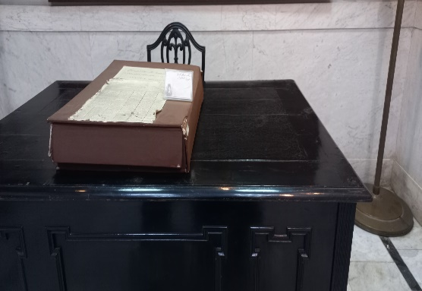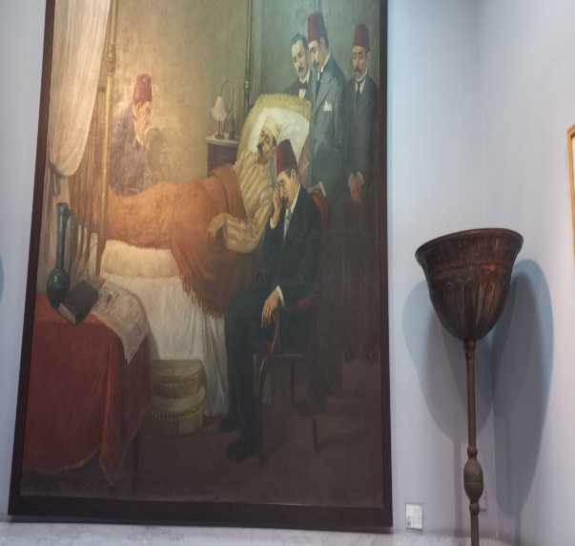

متحف مصطفى كامل.. قصة كفاح ضد الاحتلال

يعد متحف مصطفى كامل في القاهرة أحد المكونات المهمة في خريطة المتاحف القومية التابعة لقطاع الفنون التشكيلية، حيث يضم مجموعة من المقتنيات الخاصة بالزعيم مصطفى كامل ويستعرض قصة كفاحه ضد الاحتلال الإنجليزي.

افتتح المتحف رسميًا في أبريل 1956 على يد عبد القادر حاتم، وزير الإرشاد القومي آنذاك.

يقع المتحف في ميدان صلاح الدين بالقلعة، وكان في البداية ضريحًا يضم رفات الزعيمين مصطفى كامل ومحمد فريد، ليحكي قصة نضالهما ضد الاحتلال الإنجليزي.

يضم المتحف حاليًا رفات المناضلين الوطنيين عبد الرحمن الرافعي وفتحي رضوان. تم بناء المتحف على الطراز الإسلامي، ويتميز بوجود قبة إسلامية حول مبناه، كما تحيط به حديقة كبيرة.

يتكون المتحف من قاعتين:

القاعة الأولى: تحتوي على مجموعة من المقتنيات الشخصية لمصطفى كامل، مثل ملابسه، وأدوات الطعام الخاصة به، وتمثال من البرونز له، كما تضم حجرة مكتبه وعددًا من أعداد جريدة "اللواء" وصورًا فوتوغرافية لأصدقائه وأقاربه، بما في ذلك صورة لأمه وشقيقاته.

هناك أيضًا خطابات كتبها مصطفى كامل بخط يده، ومجموعة من الكتب الخاصة به، بالإضافة إلى لوحات زيتية تصور أحداثًا تاريخية هامة مثل حادثة دنشواي، ولوحة تمثل مصطفى كامل على فراش الموت، كما تحتوي القاعة على مجموعة من الوثائق التاريخية الهامة التي كتبها مصطفى كامل بخط يده، وقصيدتين من أحمد شوقي وحافظ إبراهيم رثاءً له.

القاعة الثانية: تحتوي على بعض مؤلفات المؤرخ عبد الرحمن الرافعي وفتحي رضوان، بالإضافة إلى مكتب عبد الرحمن الرافعي، وصور لهما ولعدد من الشخصيات الأخرى.

تم إعادة افتتاح المتحف بعد ترميمه وتطويره في 8 فبراير 2001، ثم تم تطويره مرة أخرى وأعيد افتتاحه في 5 أبريل 2016.

شملت أعمال التطوير تجديد المبنى من الداخل والخارج، بالإضافة إلى تجديد الحديقة الخاصة به والأسوار وأثاث المكتب، كما تم تحديث سيناريو العرض المتحفي وأضيفت له مجموعة من الوثائق والصور الفوتوغرافية النادرة التي توثق لحظات تاريخية هامة في حياة الزعيم مصطفى كامل.

يبرز المتحف فترة مهمة في تاريخ مصر، وهي فترة النضال الوطني ضد الاحتلال الإنجليزي، ويساهم في إبراز دور مصطفى كامل كزعيم وطني في تشكيل الوعي الوطني المصري.

يعد متحف مصطفى كامل واحدًا من أهم المتاحف القومية التي تضم رفات زعماء وسياسيين ومفكرين أثروا الحياة السياسية والاجتماعية والثقافية والتاريخية في مصر من خلال أعمالهم العظيمة.

وكان صرح مسؤول في المتحف بأنه لا توجد حاليًا أي برامج ترميم أو تجديدات داخل المتحف، موضحًا أن الأعمال الجارية حول المتحف تهدف إلى إزالة المباني التي تعيق إبراز الطابع الفاطمي للمنطقة المحيطة بالقلعة.

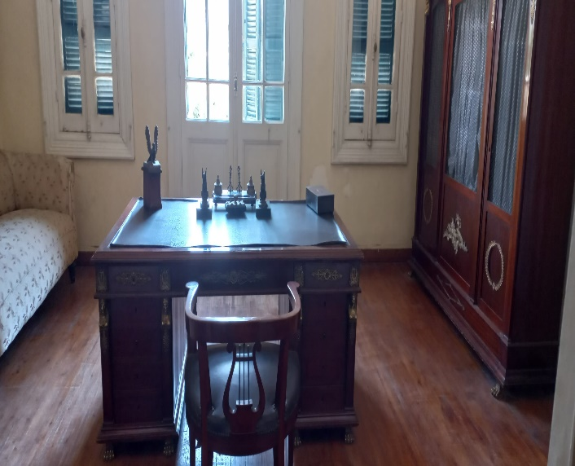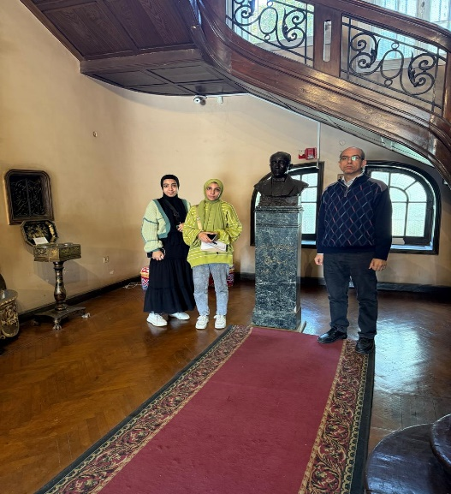

متحف أحمد شوقي.. بناه بعد العودة من المنفى

يعد متحف أحمد شوقي من أهم متاحف الأدباء في العالم العربي، ويقع على كورنيش النيل في الجيزة، كما يعد تكريماً لأمير الشعراء، الشاعر المصري ذي الأصل الكردي، أحمد شوقي.

بدأ أحمد شوقي في بناء منزله بعد عودته من منفاه في الجيزة وأطلق عليه اسم "كرمة ابن هانئ".

في عام 1972، أصدر الرئيس الراحل أنور السادات قراراً بتحويل "كرمة ابن هانئ" إلى متحف يحمل اسم أمير الشعراء أحمد شوقي، وتم افتتاح المتحف رسميًا في 17 يونيو 1977، ثم تم إعادة افتتاحه بعد تطويره وتجديده في عام 1996 واستحداث مركز ثقافي تحت اسم "مركز كرمة ابن هانئ الثقافي".

أضاف أحد المسؤولين عن النشاط الثقافي، العيسوي عبد العزيز، أن المتحف شهد مجموعة من التطورات تشمل أعمال ترميم، كما يتم تنظيم دورات تدريبية في الشعر والأدب للأطفال، ودورات في النقد لطلاب الجامعات، بالإضافة إلى ورش عمل في الرسم وندوات ثقافية.

يقع المتحف في الفيلا الخاصة بالشاعر أحمد شوقي على كورنيش النيل في الجيزة، حيث يطل مباشرة على النيل، تحتوي حديقة المتحف على تمثال كبير للشاعر أحمد شوقي من البرونز، قام بنحته الفنان المصري جمال السجيني.

يحتوي المتحف على مجموعة من المقتنيات التي تقدر بحوالي 1153 قطعة متنوعة، تشمل الأثاث، اللوحات الفنية، وصورًا فوتوغرافية للشاعر وعائلته، إضافة إلى صور تجمعه مع شخصيات بارزة مثل صورة له مع سعد زغلول، كما يحتوي المتحف على لوحة "لا إله إلا الله"، والمخطوطات والمسودات التي تضم قصائده وكتاباته النثرية بخط يده. بالإضافة إلى ذلك، يوجد بالمتحف الأوسمة، شهادات التقدير والهدايا التي حصل عليها أحمد شوقي، وبدلة كان يرتديها في المناسبات الرسمية.

يحتوي المتحف على 11 غرفة موزعة على الطابقين كالتالي:

الطابق الأرضي: يحتوي على القاعة الشرقية، وهي مكان الاستقبال الرئيسي وتتميز بتصميمها العربي الإسلامي وزخارفها التي تزين الأسقف والجدران، بالإضافة إلى آيات قرآنية من سورة البقرة، كما يوجد مكتبة أحمد شوقي التي تحتوي على 332 كتابًا ومسودات لشعره بخط يده، كما توجد أعمال منسوبة للمطرب والملحن محمد عبد الوهاب، الذي قدمه أحمد شوقي إلى الفن، وتعرض أيضًا مكتبة سمعية تحتوي على تسجيلات غنائية لعبد الوهاب بحضور أحمد شوقي.

يحتوي الجانب الأيسر من الطابق الأول على المضيفة، التي تضم سريرًا خشبيًا وخزانة ملابس من الخشب المطعم بالصدف وكنبة كبيرة الحجم.

الطابق العلوي: يحتوي على غرفة نوم أحمد شوقي وزوجته خديجة هانم شاهين، بالإضافة إلى غرفة أخرى تضم مخطوطاته ومسوداته، كما يوجد غرفة تحتوي على مجموعة من الجوائز والأوسمة وشهادات التقدير والهدايا التي حصل عليها الشاعر أحمد شوقي.

يعتبر متحف أحمد شوقي من أهم متاحف الأدباء في العالم العربي لما يحمله من قيمة أدبية رفيعة، ونظراً للمكانة المميزة التي يحتلها صاحبه في تاريخ الشعر العربي.

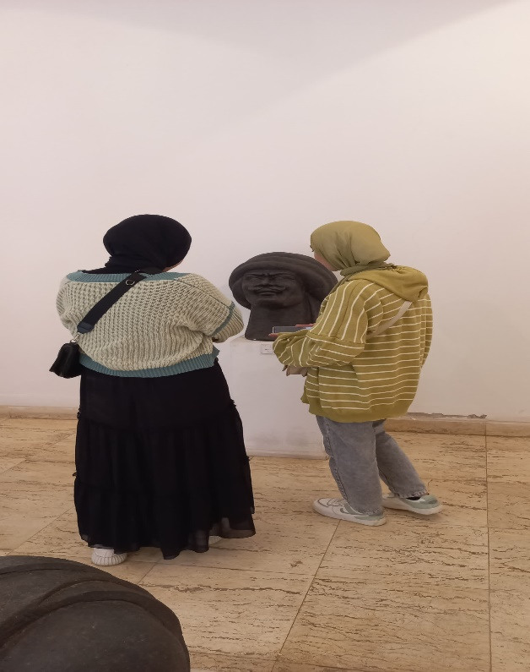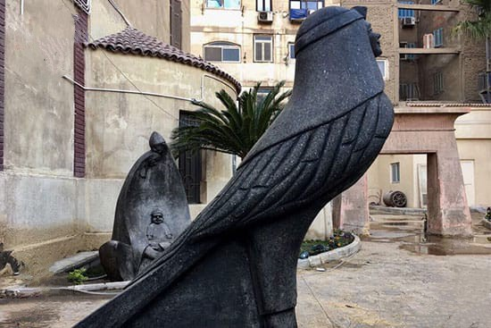

متحف الفنان حسن حشمت.. أول من ابتكر التماثيل الصغيرة

يعد الفنان حسن حشمت واحدًا من أبرز الفنانين الذين ارتبطوا بالواقع المحلي، وهو رائد ومؤسس لمدرسة فنية تتميز بخصوصيتها، كان أول من ابتكر التماثيل الصغيرة التي تعبر عن روح مصر في حاضرها وماضيها، مما جعله يتميز بأسلوب فني خاص يعكس الثقافة المصرية.

يقع متحف الفنان حسن حشمت داخل الفيلا الخاصة به في منطقة عين شمس، تم افتتاح المتحف في عام 1960 بحضور الدكتور ثروت عكاشة، وزير الثقافة آنذاك.

أهدى الفنان حسن حشمت فيلته إلى وزارة الثقافة لتحويل الدور الأول والحديقة الخارجية إلى متحف يضم جميع أعماله الفنية، بينما احتفظ بالطابق الثاني كسكن له ولزوجته.

يضم المتحف حوالي 235 قطعة نحتية وخزفية، بالإضافة إلى أصول بعض تماثيله ولوحاته الحجرية والخزفية، يتوزع المتحف على ثلاث قاعات رئيسية تحتوي على مجموعة متنوعة من أعماله الفنية، وتتميز إحدى القاعات بوجود بورتريهات، بينما تحتوي القاعات الأخرى على تماثيل ومنحوتات تعكس مراحل مختلفة من مسيرته الفنية، كما يحتوي المتحف على حديقة خارجية تعرض بعض أعماله الكبيرة.

من الخامات التي استعملها في أعماله الفنية: الطين الأسود، والطين الأبيض، والحجر، والخزف، بالإضافة إلى النحت على الخشب والصاج.

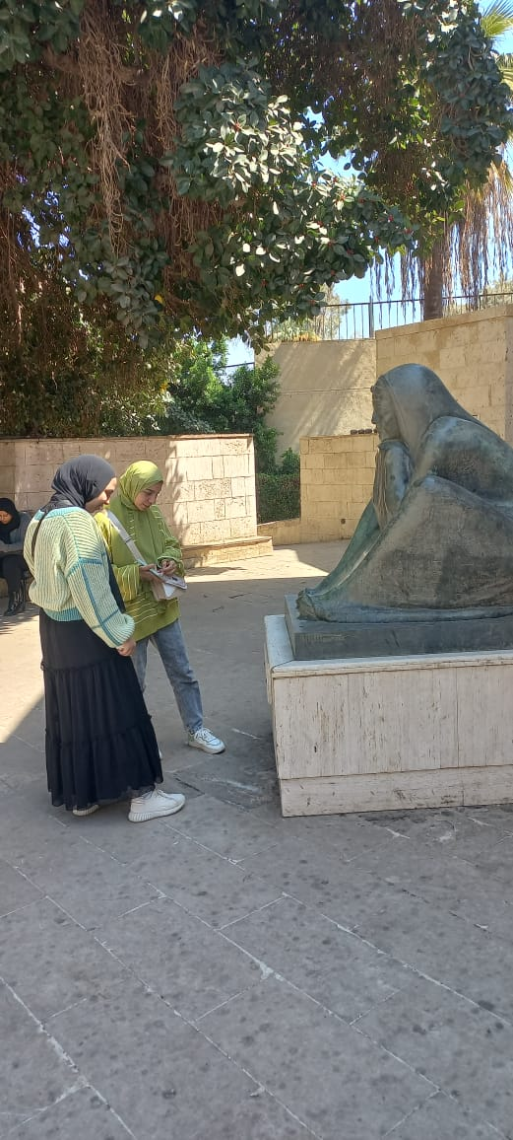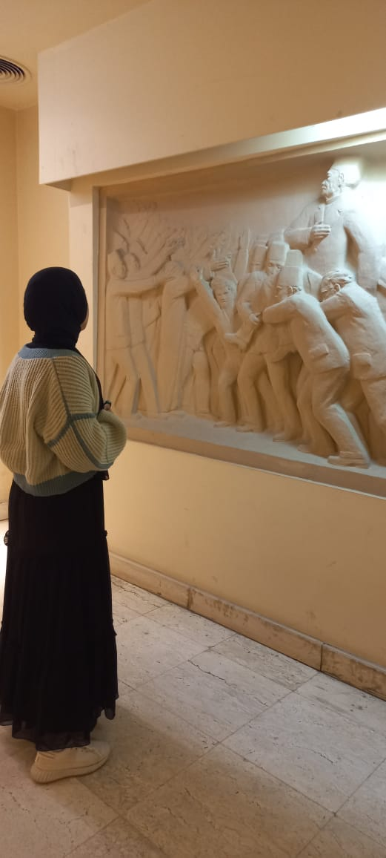

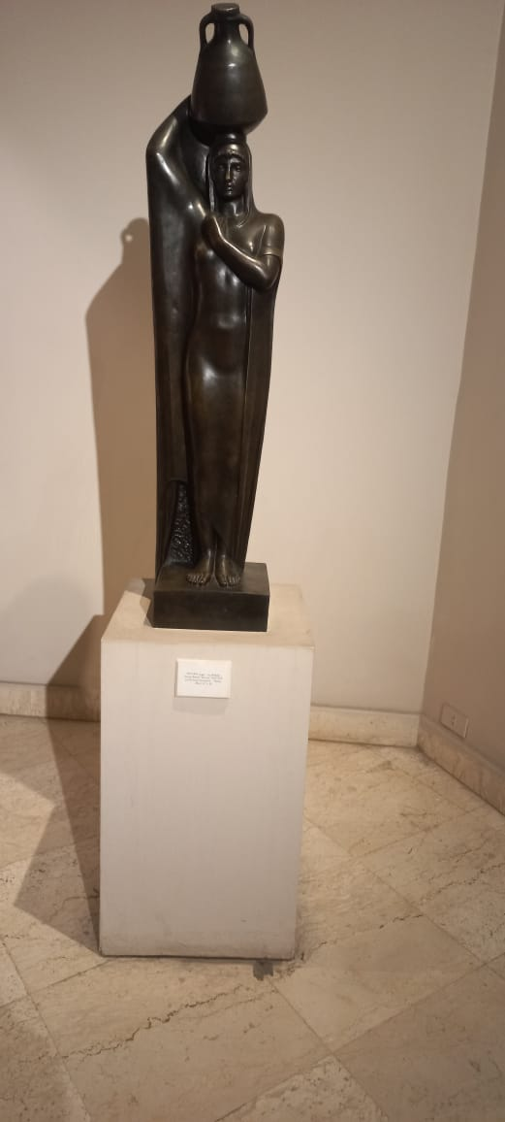

متحف محمود مختار.. أحد أهم المعالم الثقافية

متحف محمود مختار، الذي تم افتتاحه عام 1962 داخل حدائق الجزيرة في القاهرة، يُعتبر أحد أهم المعالم الثقافية في مصر، يقع المتحف في حديقة الحرية، وهو يواجه النيل ويعد واحدًا من أجمل المواقع في القاهرة.

يُعد محمود مختار من أبرز الفنانين الذين أعادوا فن النحت إلى الحياة في العصر الحديث، وهو صاحب تمثال "نهضة مصر" الشهير، الذي يعد من أبرز الرموز الوطنية في الفن المصري.

يُعتبر المتحف وجهة رئيسية لدارسي الفنون في مصر، كما أنه يعد شاهدًا على فترة سياسية وتاريخية هامة.

يحتوي المتحف على حوالي 175 عملاً من أعمال مختار المنفذة بمختلف الخامات مثل البرونز، الحجر، والرخام، بالإضافة إلى أدواته الخاصة التي كان يستخدمها في النحت، وكذلك وثائق وصور نادرة له وأهم الجوائز والأوسمة العالمية التي حصل عليها.

المتحف يتكون من ثماني قاعات رئيسية، وكل قاعة تعرض جانبًا من حياة وأعمال الفنان محمود مختار:

قاعة تماثيله الشهيرة: مثل تمثال "عروس النيل".

قاعة الشخصيات التاريخية: تعرض أعماله التي تتضمن شخصيات مصرية تاريخية.

قاعة الأدوات الشخصية ومرسمه: حيث يمكن التعرف على الأدوات التي كان يستخدمها في أعماله.

قاعة الحياة اليومية في مصر: تضم منحوتات تعبر عن الحياة اليومية.

قاعة تطور أسلوبه الفني: توثق تطور أسلوب الفنان في فن النحت.

قاعة المرأة المصرية: تعرض الأعمال التي تعبر عن المرأة المصرية.

قاعة التراث المصري القديم: تحتوي على تماثيل مستوحاة من الفن المصري القديم.

قاعة ختامية: تجمع بين أشهر أعماله وتسلط الضوء على تأثيره في الفن الحديث.

أهم المعروضات الفنية:

تمثال نهضة مصر: يصور امرأة ترتدي ملابس الفلاحة المصرية، ترفع الحجاب بيدها اليسرى بينما تلمس بأصابع يدها اليمنى رأس تمثال أبي الهول. يُعبر التمثال عن النهضة المصرية ويرمز إلى الشعب المصري كالفلاحة الأم.

تمثال حاملة الجرة: يعبر عن رمز مصر الزراعية والأمومة والعمل، ويُعد من أبرز أعمال الفنان.

تمثال على ضفاف النيل: يُصور فلاحة تنحني وتسند جرتها، ويُعبر عن الحياة الزراعية في مصر.

تمثال الحزن: يتجلى فيه استيعاب مختار لأبعاد النحت الجنائزي عند المصريين القدماء.

تمثال شيخ البلد: يُظهر فلاحًا كبيرًا في السن يتطلع بفخر إلى الأفق، مما يعكس اعتزاز الشخصية الريفية.

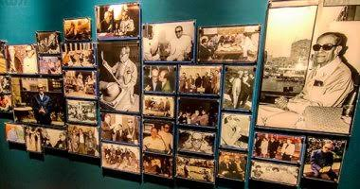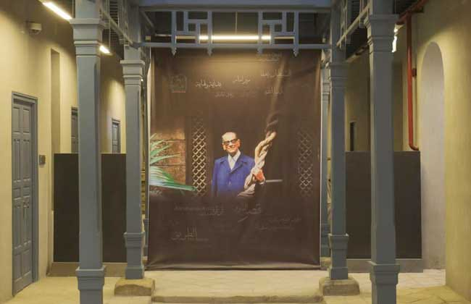

متحف نجيب محفوظ.. شاهد على سيرة ثقافة مصر الأدبية

متحف نجيب محفوظ، الذي يقع في قلب القاهرة بالقرب من مسجد الحسين والجامع الأزهر، هو مركز إبداعي مخصص للأديب العالمي الحائز على جائزة نوبل في الأدب عام 1988، نجيب محفوظ.

تم تخصيص هذا المكان بقرار وزاري في عام 2006 ليكون المتحف مكانًا لتوثيق سيرة حياة الكاتب الكبير وثقافة مصر الأدبية.

المتحف يقع في مسجد وتكية محمد أبو الدهب، ويتكون من طابقين رئيسيين:

الطابق الأول:

قاعات للندوات: توفر مساحة للحوار الثقافي والفكري.

مكتبة سمعية بصرية: تحتوي على أجهزة حاسوب تعرض أعمال نجيب محفوظ بصيغة PDF، بالإضافة إلى أفلام مأخوذة عن أعماله.

مكتبة عامة: تضم مجموعة متنوعة من الكتب التي تتيح للزوار الاطلاع على الأدب والثقافة.

مكتبة نقدية: تحتوي على أهم الأبحاث والدراسات حول أعمال نجيب محفوظ.

مكتبة للطفل: تحتوي على كتب للأطفال، مع طاولة ومقاعد مخصصة لهم.

مكتبة أصدقاء نوبل: تحتوي على إهداءات من أدباء حائزين على جائزة نوبل، مثل أدباء من تشيلي وإسبانيا وكولومبيا.

قاعة فنون تشكيلية وسينما ومسرح: تشمل عروضاً سينمائية للمقتطفات من أفلام مقتبسة عن أعماله.

قاعة مكتبة مخصّصة في النقد: تضم كل ما كُتب عن نجيب محفوظ، بما في ذلك رسالة دكتوراه باللغة الفرنسية من جامعة السوربون.

الطابق الثاني: يضم هذا الطابق عشر قاعات، تشمل:

قاعة الأوسمة: تعرض جوائز وتكريمات نجيب محفوظ.

قاعات مستلهمة من أعماله: مثل "الحارة"، "رثاء"، "أحلام الرحيل"، "أصداء السيرة"، "تجليات"، و"نوبل".

قاعة أصداء السيرة: تحتوي على المتعلقات الشخصية للأديب مثل عدّة الحلاقة، نظارة طبية، ساعة سويسرية، غليون خشبي، علبة سجائر، وغيرها.

قاعة السينما: تعرض مقتطفات من الأفلام التي تم اقتباسها عن رواياته.

قاعة نوبل: تضم تاريخ جائزة نوبل وصوراً للحاصلين عليها، بما في ذلك صورة نجيب محفوظ، مع شهادة الجائزة.

قاعة "رثاء": تركز على تأثير حادثة محاولة اغتياله على قدرته على الكتابة، وتتضمن كشكولات مكتوبة بخط يده وبعض متعلقات المرحلة المتأخرة من حياته.

كما يضم المتحف مقهى يُسمى "الحرافيش" تيمّنًا بأحد أشهر أعمال نجيب محفوظ الأدبية.

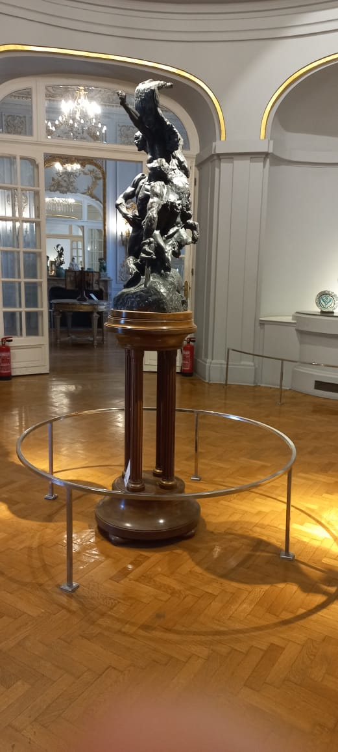

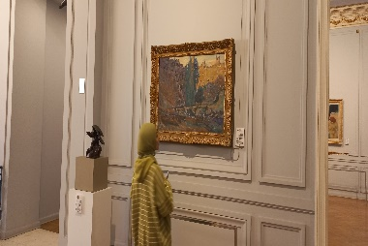

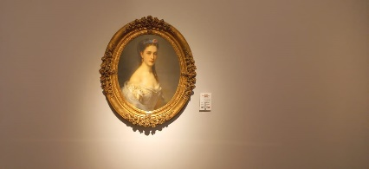

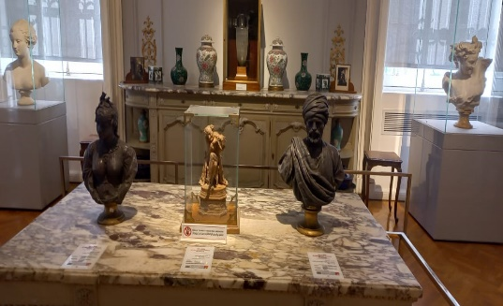

متحف محمد محمود خليل.. تصميم معماري فرنسي بإبداع

واحد من أبرز المتاحف الفنية في مصر، ويقع في حي الدقي بالقاهرة على ضفاف نهر النيل.

تأسس بفضل التوصية التي تركها محمد محمود خليل قبل وفاته، حيث أوصى بأن تتحول مجموعته الفنية القيمة إلى متحف للحكومة المصرية بعد وفاته، وقد تم افتتاح المتحف لأول مرة عام 1952 تحت اسم "متحف الفنان محمود خليل وحرمه".

يقع المتحف في منطقة الدقي، ويطل على النيل من الجهة الشرقية وعلى شارع الجيزة من الجهة الغربية.

المبنى يحيط به حديقة كبيرة تضم أعمدة إنارة على الطراز الفرنسي، ويتميز بتصميم معماري على الطراز الفرنسي، ويتكون من طابقين مع دور تحت الأرض يحتوي على الإدارة والمكتبة ومركز المعلومات.

المجموعات الفنية:

المتحف يضم مجموعة نادرة من الأعمال الفنية التي تعكس تطور الفن التشكيلي الأوروبي، ويحتوي على أكثر من 876 عملاً فنيًا، تشمل لوحات، تماثيل، مزهريات، ومنحوتات أثرية. من أبرز ما يحتوي عليه المتحف:

الطابق الأرضي:

يضم مجموعة نادرة من علب الأنرو اليابانية، بالإضافة إلى تمثال "نداء السلاح" من البرونز للفنان الفرنسي أوغست رودان، كما يحتوي الطابق على لوحة "زهرة الخشخاش" الشهيرة للفنان فان جوخ، ولوحة "الحياة والموت" للفنان بول غوغان.

الدور الأول: يحتوي على خمس قاعات فنية، منها قاعة مستديرة تحتوي على تمثال "نداء السلاح" (رودان) وصور تجمع بين محمد محمود خليل وزوجته، كما تعرض القاعة الكبرى لوحة الفنان أمان، التي كانت هدية من زوجة محمد محمود خليل، إضافة إلى بعض قطع الأثاث الخاصة به.

الدور الثاني: يضم أربع غرف مزخرفة بلوحات تنتمي لمدارس الفن التشكيلي المختلفة، مثل الانطباعية والتأثيرية، ويتميز الطابق بوجود تماثيل من الرخام والبازلت من صنع كبار النحاتين العالميين.

قاعات العروض المتغيرة: هناك قاعة "أفق واحد"، التي تعد من أكبر القاعات المتخصصة في المعارض الفنية في الشرق الأوسط، بمساحة تصل إلى 340 مترًا مربعًا، مخصصة للمعارض الفنية المصرية والعربية.

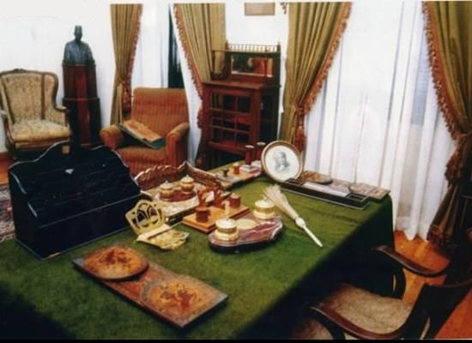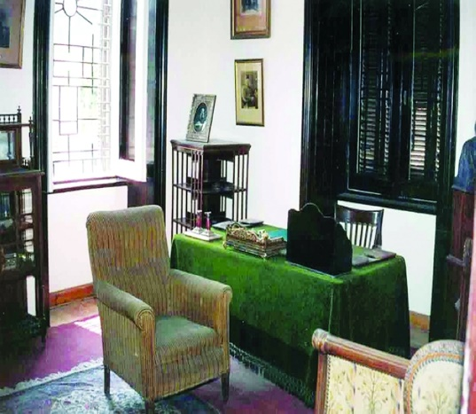

متحف بيت الأمة.. شاهد على تاريخ سعد زغلول وزوجته

متحف بيت الأمة، المعروف أيضًا بمتحف سعد زغلول، هو منزل الزعيم المصري الراحل سعد زغلول وزوجته صفية زغلول، الذي تم تحويله إلى متحف بعد وفاتهما.

يُعد المتحف شاهدًا على فترة تاريخية هامة في مصر، خاصة في مرحلة ما قبل وبعد ثورة 1919، ويقع المتحف في شارع سعد زغلول بالقاهرة.

تاريخ المتحف:

بدأ سعد زغلول في بناء المنزل عام 1901، وانتقل للإقامة فيه عام 1902.

بعد وفاة زوجته صفية زغلول، قررت الحكومة المصرية تحويل المنزل إلى متحف قومي يخلد المقتنيات الشخصية للزعيم وزوجته.

تم افتتاح المتحف كمتحف قومي في عهد حكومة ثورة 1952، وعُيد افتتاحه في 16 يناير 2003 بعد عمليات ترميم وتطوير شاملة استغرقت حوالي 15 عامًا.

كما تم استحداث مركز ثقافي في البدروم بعد إعادة توظيفه.

محتويات المتحف:

المتحف يتكون من ثلاثة طوابق تضم 14 غرفة تحتوي على العديد من مقتنيات سعد زغلول وزوجته صفية زغلول.

الطابق الأول:

يضم غرفًا كانت تستخدم لاستقبال الضيوف، مثل الصالون الصغير حيث كان يستقبل سعد زغلول ضيوفه في الشتاء، كما يحتوي على غرفة الطعام الكبيرة التي تضم مائدة طعام كبيرة، بالإضافة إلى بعض مقتنيات الزعيم وزوجته.

الطابق الثاني:

يضم غرفة نوم سعد زغلول وزوجته صفية زغلول، التي تحتوي على مقتنيات شخصية مثل ملابس وأحذية صفية، وزجاجات عطر، وأدوات زينة، بالإضافة إلى راديو بالأسطوانات، وقفص يحتوي على عصفورة محنطة.

توجد أيضًا غرفة ملابس سعد زغلول التي تضم الطربوش الخاص به، سلة بها عكازات محفور عليها آيات قرآنية، وكنبة من جلد الحوت، كما يضم الطابق غرفة "الحرملك"، حيث كانت صفية زغلول تستقبل أصدقائها وأقاربها، بالإضافة إلى مكتبة صفية زغلول التي تحتوي على مجموعة من الكتب وصورة لصفية وهي ترتدي علم مصر الملكي.

الطابق الثالث:

يضم العديد من مقتنيات سعد زغلول الشخصية وتحف نادرة.

ويحتوي المتحف على مجموعة من الوثائق والصور التي توثق فترة تاريخية هامة في مصر، بما في ذلك وثائق تتعلق بثورة 1919، كما يعرض المتحف مجموعة من اللوحات الفنية، التحف النادرة، وأوسمة ونياشين وهدايا شخصية.

متحف بيت الأمة ليس مجرد متحف عادي، بل هو "بيت الأمة" الذي يعكس الحياة الشخصية والسياسية لزعيم وطني وزوجته، ويعتبر مركزًا للحركة الوطنية في فترة ما قبل ثورة 1919، حيث كان منزل سعد زغلول مركزًا مهمًا للأنشطة السياسية والاجتماعية.

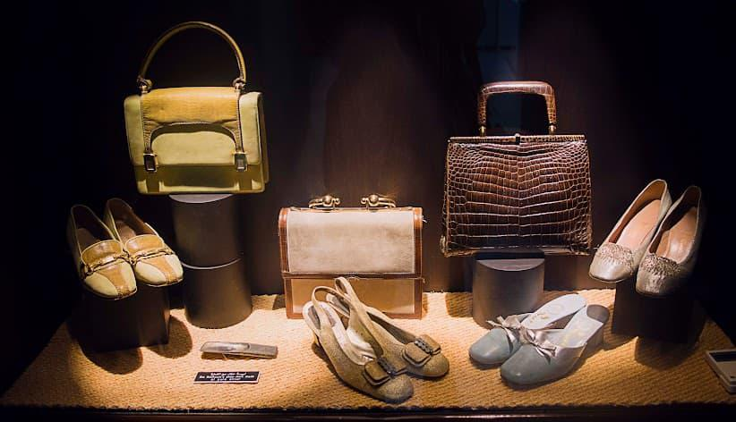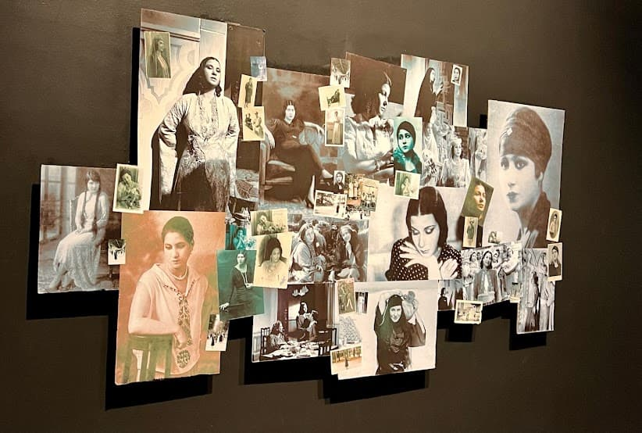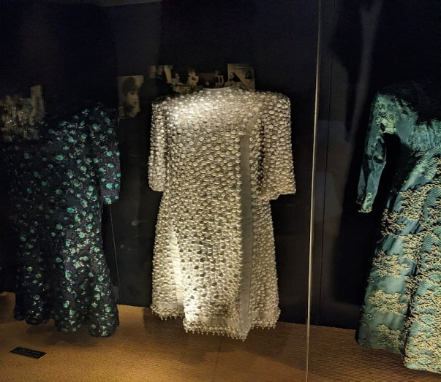

متحف أم كلثوم: وجهة فنية تخلد ذكرى كوكب الشرق

يعد متحف أم كلثوم واحدًا من أهم المعالم الفنية التي تخلد ذكرى السيدة أم كلثوم، أشهر مطربة في تاريخ الموسيقى العربية.

يقع المتحف في مبنى ملحق بقصر المانسترلي في جزيرة الروضة، ويعد بمثابة رحلة حية في سيرة كوكب الشرق.

تم افتتاح المتحف رسميًا في 28 ديسمبر 2001، بهدف الحفاظ على تراث أم كلثوم وتقديمه للأجيال الجديدة من خلال مقتنياتها الشخصية وفنونها الخالدة.

الصالات والمعروضات:

يتكون متحف أم كلثوم من أربع قاعات رئيسية، كل واحدة منها تعرض جانبًا من حياة وأعمال السيدة أم كلثوم:

القاعة الرئيسية:

تضم هذه القاعة 8 فاترينة تعرض مقتنيات أم كلثوم الشخصية، مثل نظارتها الشهيرة، وملابسها الشهيرة التي ارتدتها في أشهر أغانيها، وكذلك البروش الذي كان يزين فساتينها في العديد من المناسبات، كما تحتوي على صور نادرة لمشاهد من أشهر أفلامها السينمائية مثل "دنانير" و"سلامة"، إلى جانب مجموعة من الأوسمة والنياشين التي حصلت عليها، مثل "قلادة النيل" التي منحتها إياها الرئيس جمال عبد الناصر، كما توجد هناك مقتنيات أخرى كحقائب وأحذية مصنوعة من جلد التمساح والجلد الطبيعي.

قاعة السينما: تعرض فيلمًا تسجيليًا عن حياة أم كلثوم من إنتاج صندوق التنمية الثقافية، يعرض أجزاء من أفلامها وحفلاتها في مصر والوطن العربي، ويختتم الفيلم بمشاهد من جنازتها. مدة الفيلم 26 دقيقة وتم ترجمته إلى اللغتين الإنجليزية والفرنسية.

قاعة البانوراما: تضم مجموعة من الصور النادرة التي تمثل مراحل مختلفة من حياة أم كلثوم، تشمل صورًا لها مع الفنانين والمطربين الكبار، ومع رؤساء الدول العربية. يصاحب هذه الصور موسيقى للمؤلف الفني راجح داود.

قاعة المكتبة السمعبصرية: تحتوي على 5 أجهزة كمبيوتر تتيح للزوار استعراض أغاني أم كلثوم وحفلاتها، بالإضافة إلى صورها وأفلامها، وكذلك سجل كامل يحتوي على كل ما كتبته الصحافة العربية عن أم كلثوم منذ عام 1924 وحتى 2000، كما يتم عرض فيلم صامت يستعرض حفلاتها في مصر والوطن العربي، ومدة هذا الفيلم 15 دقيقة.

يعتبر متحف أم كلثوم مركزًا ثقافيًا هامًا يساهم في الحفاظ على إرث كوكب الشرق من خلال تزويد الزوار بفرصة استكشاف حياتها وفنها العظيم، ومن خلال المعروضات المتنوعة والأنشطة التعليمية، يفتح المتحف أبوابه للأجيال الجديدة ليكتشفوا التاريخ الثقافي للموسيقى العربية ويساهم في زيادة الوعي الجماهيري بمكانة أم كلثوم في العالم العربي والعالمي.

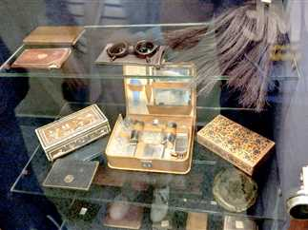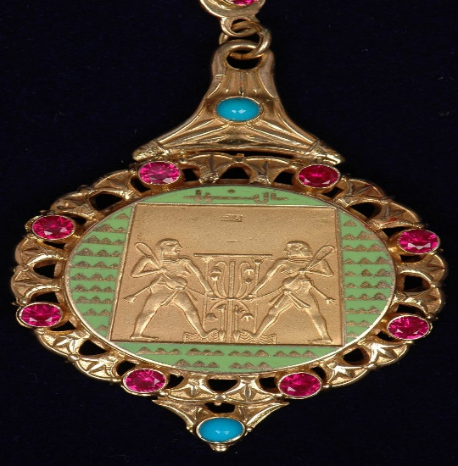

متحف طه حسين.. بيت العميد الذي تحول إلى ذاكرة ثقافية

يُعد متحف طه حسين من أبرز المعالم الثقافية في مصر، حيث كان في الأصل فيلا خاصة بـ"عميد الأدب العربي" الدكتور طه حسين، قبل أن تُحولها وزارة الثقافة المصرية إلى متحف يخلد ذكراه وإسهاماته الفكرية والأدبية.

نشأة المتحف:

في عام 1992، قامت وزارة الثقافة بشراء الفيلا التي كان يسكن فيها طه حسين، والتي تقع في منطقة الهرم بمحافظة الجيزة، بهدف تحويلها إلى متحف ومركز ثقافي.

افتتح المتحف رسميًا في 15 يوليو 1997، وتم إنشاء مبنى ملحق داخل الحديقة أُطلق عليه "مركز رامتان الثقافي"، نسبة إلى اسم الفيلا الذي اختاره طه حسين بنفسه ويعني "الاستراحة" بلغة عربية قديمة.

محتويات المتحف:

يتكون المتحف من طابقين:

الطابق الأول:

المكتبة.. وتنقسم إلى قسمين: القسم العربي: كان يضم عددًا كبيرًا من الكتب العربية، تم إهداؤه لدار الكتب بعد وفاة طه حسين وما زال محفوظًا هناك.

القسم الأجنبي: يحتوي على كتب باللغات الأجنبية، وما زال موجودًا داخل المتحف.

إجمالي عدد الكتب بالمكتبة يتجاوز 3000 كتاب، منها 54 كتابًا من تأليف طه حسين نفسه، في مجالات القصة، الأدب، الفلسفة، والتاريخ.

وصالة الاستقبال، وحجرة الصالون، وحجرة السفرة.

الطابق الثاني:

غرفة نوم طه حسين، غرفة زوجته الفرنسية "سوزان"، غرفة ابنه "مؤنس"، غرفة الموسيقى، غرفة المعيشة.

المقتنيات المعروضة:

قلادة النيل الكبرى، والتي كانت من أرفع الأوسمة التي حصل عليها طه حسين، وتبرعت بها أسرته لوزارة الثقافة.

مجموعة من الأوسمة والنياشين والشهادات العلمية والفخرية التي حصل عليها خلال مشواره العلمي.

مخطوطات نادرة بخط يده.

ممتلكاته الشخصية بما في ذلك الأثاث الأصلي للفيلا.

لوحات وتماثيل تمثل طه حسين وبعض الشخصيات الأدبية.

تمثال برونزي لرأس طه حسين موضوع عند مدخل المتحف.

متحف طه حسين ليس مجرد بيت قديم أو متحف للسيرة الذاتية، بل هو نافذة على عقلية موسوعية غيرت وجه الثقافة في العالم العربي، كما يتيح المتحف للزوار فرصة التعرف عن قرب على تفاصيل حياة عميد الأدب العربي، بما في ذلك علاقته بالكتاب، وطريقته في العيش، ومقتنياته التي تكشف عن ملامح شخصيته الثرية.

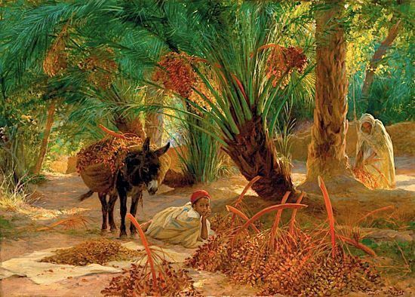

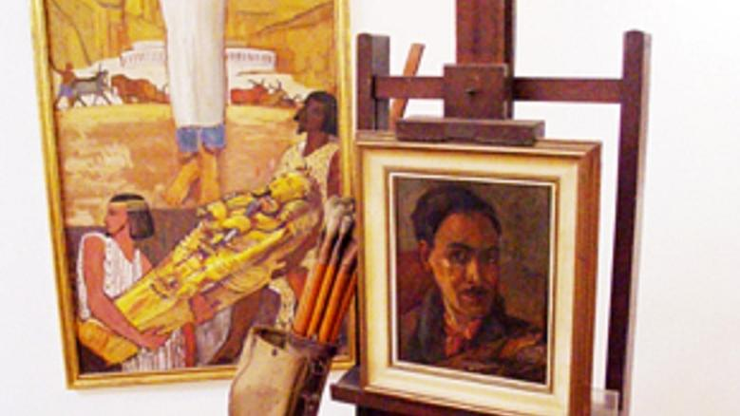

متحف محمد ناجي.. عندما يسكن الفن عبق التاريخ

يُعد متحف محمد ناجي من أهم المتاحف الفنية في مصر، ليس فقط لأنه يضم أعمال فنان تشكيلي رائد في تاريخ الفن المصري الحديث، بل لأنه يجمع بين الأصالة الفنية والإطلالة التاريخية، ويعكس كيف يمكن للفن أن يكون مرآة للهوية والثقافة والحضارة.

محمد ناجي كان أحد روّاد الفن التشكيلي في مصر، وكان له دورٌ كبير في إثراء الحركة التشكيلية المصرية والعالمية، كما عُرف بأسلوبه الفريد الذي مزج فيه بين تقنيات الفن الغربي والروح المصرية الأصيلة، وخاصة في تصويره للريف المصري، والشخصية الشعبية، والأسطورة المصرية القديمة.

أسس محمد ناجي مرسمه الخاص في عام 1952 ليكون مقرًا لإبداعه الفني، وبعد وفاته، تحوّل المرسم إلى متحف رسمي يحمل اسمه، وتم افتتاحه من قِبل وزارة الثقافة المصرية.

في عام 1962، قامت الوزارة بشراء المرسم، وقدمت شقيقته الفنانة عفت ناجي دعمًا كبيرًا لهذا التحول، حيث أهدت الدولة 40 لوحة زيتية من أعماله، إضافة إلى عدد كبير من رسوماته التحضيرية ومقتنياته الشخصية.

يضم المتحف 1200 لوحة فنية موزعة على صالتين:

الصالة الأولى: كانت مرسم محمد ناجي، وتضم لوحاته الأصلية ومكتبته وأدواته.

الصالة الثانية: أُنشئت خصيصًا لعرض مجموعة أكبر من أعماله بعد تحويل المرسم إلى متحف.

المتحف يضم أيضًا مقتنيات شخصية للفنان، تُعطي الزائر نظرة أعمق على حياته اليومية وشخصيته.

أشهر أعماله:

من أبرز لوحات المتحف، لوحة "جني البلح"، وهي لوحة ضخمة ذات شكل بيضاوي، تصور مشهدًا تقليديًا مستوحى من الريف المصري، وتعكس البساطة والجمال في حياة الفلاح المصري.

موقع المتحف:

يقع المتحف في 9 شارع محمود الجندي، حي الهرم، محافظة الجيزة.

يُجاور أهرامات الجيزة، في موقع اختاره محمد ناجي بعناية لاستكمال لوحته الأشهر "مدرسة الإسكندرية" التي بدأها عام 1939، عندما كان يشغل منصب مدير متحف الفن الحديث.